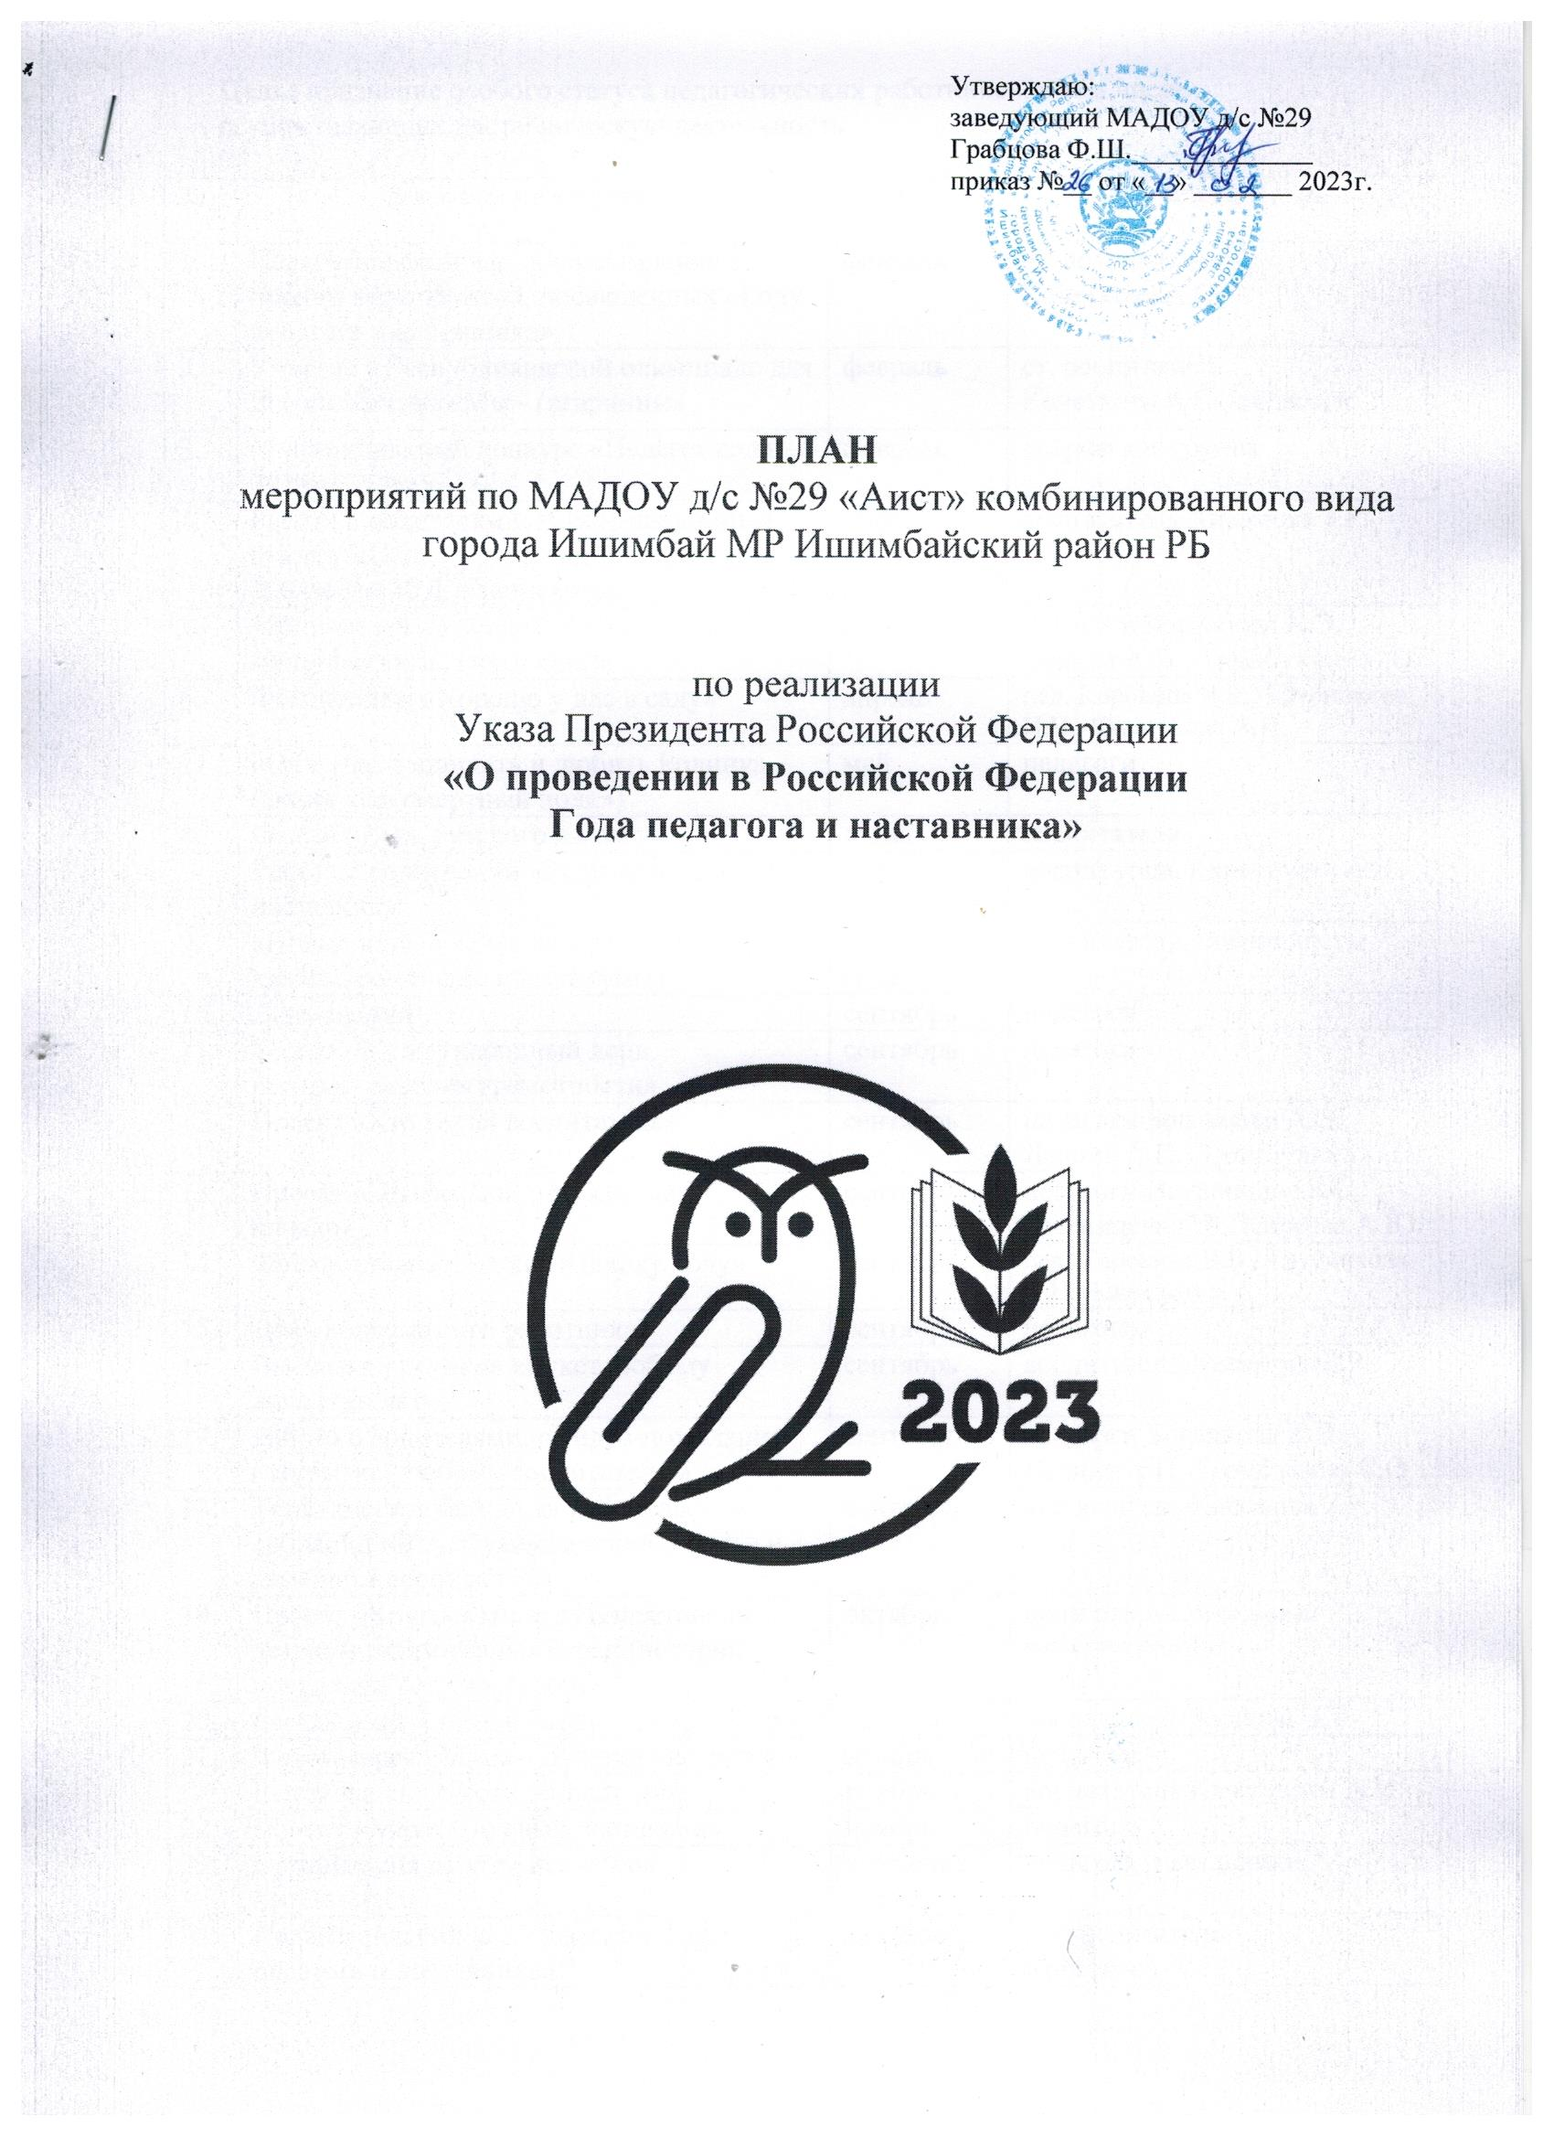

Цель: признание особого статуса педагогических работников, в том числе осуществляющих наставническую деятельность

№ | Тематика мероприятий | Дата проведения | Ответственный
1. | Педагогический час «Ознакомление с планом мероприятий, посвященных «Году педагога и наставника» | февраль | ст. воспитатель  Кочеткова А.С.
2. | Участие в Республиканской олимпиаде для дошкольников «Мы - гагаринцы» | февраль | ст. воспитатель  Кочеткова А.С., педагоги
3. | Муниципальный конкурс «Педагог года – 2023» | февраль | творческая группа
4. | Работа с родителями. Информационный буклет «Педагог и детский писатель» (к 200-летию К.Д. Ушинского) | март | воспитатель Хисамова З.Р.
5. | Мини-музей «Ученики и учителя из мультфильмов, кино, книг» | март | педагоги Богданова А.Э., Левина А.П., Трамбукина С.О.
6. | Фотоколлаж «Хорошо у нас в саду» | апрель | пед. Коровина В.В., Трубникова И.Н., Карагузина А.И.
7. | «Они учат защищать и любить Родину» (акция «Бессмертный полк») | май | педагоги
8. | Беседа «День русского языка» | июнь | воспитатели
 | Работа с родителями «Родитель – друг и наставник» | июль | воспитатель Карагузина А.И.
9. | «Новые идеи в кейсе педагога» (мастер-классы, семинары-практикумы) | в течение года | воспитатели, специалисты
10. | День знаний | сентябрь | педагоги
11. | Беседа «Международный день распространения грамотности» | сентябрь | педагоги
12. | Проект «Кто такой воспитатель» | сентябрь | педагоги Богданова А.Э., Левина А.П., Трамбукина С.О.
13. | Проект «Профессии, что всем дают начало» | сентябрь | педагоги Неудачина О.Л., Звягинцева Г.Р., Киреева А.Ю.
14. | Фотовыставка «Я тоже в школу хочу» | сентябрь | пед. Коровина В.В., Трубникова И.Н., Карагузина А.И.
15. | День дошкольного работника | сентябрь | педагоги
16. | Выставка рисунков «Букет любому воспитателю» | сентябрь | воспитатель Хисамова З.Р.
17. | Работа с родителями. «Видео-пожелание (открытка) любому воспитателю» | сентябрь | педагоги Богданова А.Э., Левина А.П. Трамбукина С.О.
18. | Тематическая беседа на родительском собрании «В.А. Сухомлинский о семье и семейном воспитании» | сентябрь | воспитатель Хисамова З.Р.
19. | Проект «Кругосветное путешествие по детским садам разных стран (история появления детских садов)» | октябрь | педагоги (каждая группа выбирает страну)
20. | Беседа «Как учили в былые годы на Руси» | октябрь | воспитатель Аюпова Э.Т.
21. | Фотогалерея «Мама – лучший наставник» | ноябрь | педагоги
 | Выставка «Педагоги – писатели» | ноябрь | воспитатель Карагузина А.И.
22. | Проект «Мама – первый наставник» | ноябрь | педагоги
23. | Организация работы педагогов наставников | в течение года | педагоги наставники
24. | Педагогический час «Закрытие Года педагога и наставника» | декабрь | ст. воспитатель  Кочеткова А.С.

